Сведения о ветхих домах, перенесенных из реестра ветхих домов в реестр пустующих домов по Столинскому району
в рамках Указа Президента Республики Беларусь от 24 марта 2021 г. № 116 «Об отчуждении жилых домов в сельской местности и совершенствовании работы с пустующими домами».
08.12.2022
Место нахождения ветхого дома | Характеристика ветхого дома | Фото ветхого дома
1 | 2 | 3
Видиборский сельисполком | Лицо, имеющее право наследуемого владения дома Соболь С.С. Более 13 лет в доме никто не проживал. Налоговые отчисления ежегодно оплачиваются. Размер дома 9х8,7 м., общая площадь 78 кв.метров, материал стен – кирпичный, одноэтажный, год ввода дома в эксплуатацию – 1987, износ около 90%. Дом частично разрушен. На придомовой территории имеется: сарай кирпичный, погреб и летняя кухня, износ которых около 35%. Площадь земельного участка 0,07 га. По визуальному осмотру дом непригоден для проживания. | 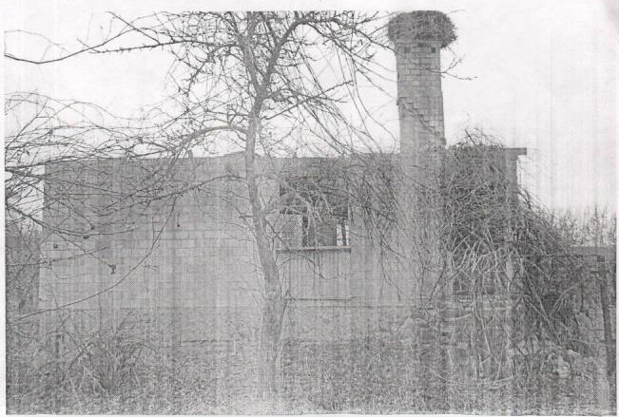
1. аг.Дубой
ул.Советская, д.16/8

Видиборский сельисполком  2. аг.Дубой  ул.Малеевская, д.23 | Собственник дома умер в мае 2002 г. Наследников не выявлено. С мая 2002 г. в доме никто не проживал. Налоговые и страховые отчисления, жилищно-коммунальные услуги не оплачиваются. Размер дома 8х7,25 м., общая площадь 58 кв.метров, материал стен – деревянный, обшитый деревянной вагонкой, одноэтажный, год ввода дома в эксплуатацию – 1955, износ около 90%. Дом аварийный. На придомовой территории хозяйственных построек не имеется. Площадь земельного участка 0,15 га. По визуальному осмотру дом непригоден для проживания.
Видиборский сельисполком  3. аг.Дубой  ул.Первомайская, д.53 | Собственник дома умер в феврале 2013 г. Наследников не выявлено. С февраля 2013 г. в доме никто не проживал. Налоговые и страховые отчисления, жилищно-коммунальные услуги не оплачиваются. Размер дома 6 х 6 м., общая площадь 36 кв.метров, материал стен – деревянный, одноэтажный, год ввода дома в эксплуатацию – 1940, износ около 100%. Дом аварийный. На придомовой территории хозяйственных построек не имеется. Площадь земельного участка 0,12 га. По визуальному осмотру дом непригоден для проживания.
Стружский сельисполком | Лицо, имеющее право пользования домом Кравченя М.Г. С 1991 г. в доме никто не проживал. Налоговые и страховые отчисления, жилищно-коммунальные услуги не оплачиваются. Размер дома 6,2 х 9 м., общая площадь 56 кв.метров, материал стен – деревянный, , одноэтажный, год ввода дома в эксплуатацию – 1962, износ около 80%. На придомовой территории хозяйственных построек не имеется. Площадь земельного участка 0,25 га. | 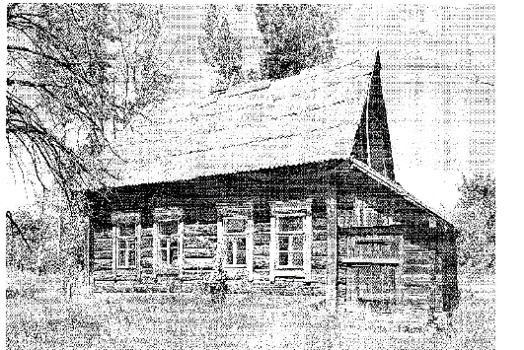
4. д. Ольманы
ул.Гагарина, д.5

Велемичский сельисполком | Лицо, имеющее право собственности на дом с 2018 года Шпаковский В.М. С 2018 г. в доме никто не проживал. Налоговые и страховые отчисления, жилищно-коммунальные услуги не оплачиваются. Размер дома 5,15 х 8 м., общая площадь 41,2 кв.метров, материал стен – деревянный, одноэтажный, год ввода дома в эксплуатацию – 1958, износ около 78%. На придомовой территории один дощатый и один деревянный сараи. Право пожизненного наследуемого владения на земельный участок с 2018 года площадью 0,2015 га за собственником дома.
5. аг.Велемичи
ул.Советская, д.5

Велемичский сельисполком | Лицо, имеющее право пользования домом Ранцевич В.А. Более 20 лет в доме никто не проживал. Налоговые и страховые отчисления, жилищно-коммунальные услуги не оплачиваются. Размер дома 8 х 7,5 м., общая площадь 60 кв.метра, материал стен – деревянный, одноэтажный, год ввода дома в эксплуатацию – 1958, износ около 76%, На придомовой территории хозяйственных построек не имеется. Права на земельный участок не зарегистрированы. | 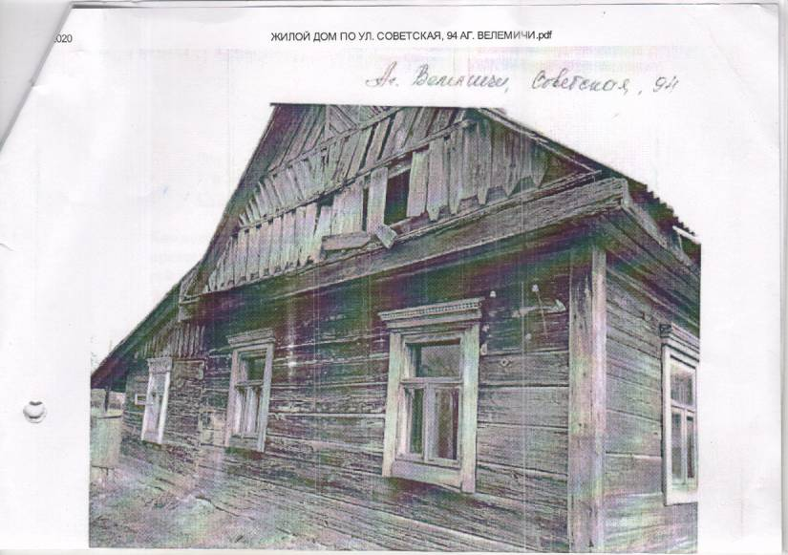
6. аг.Велемичи
ул.Советская, д.94
Городнянский сельисполком | Лицо, имеющее право пользования домом Кисель Н.Е., Кисель О.М. Более 30 лет в доме никто не проживал. Налоговые и страховые отчисления, жилищно-коммунальные услуги не оплачиваются. Размер дома 5 х 8 м., общая площадь 40 кв.метра, материал стен – деревянный, обшитый деревянной вагонкой, одноэтажный, год ввода дома в эксплуатацию – 1930, износ около 100%, На придомовой территории хозяйственных построек не имеется. Земельный участок 0,44 га. Права на земельный участок не зарегистрированы. Угроза обвала. | 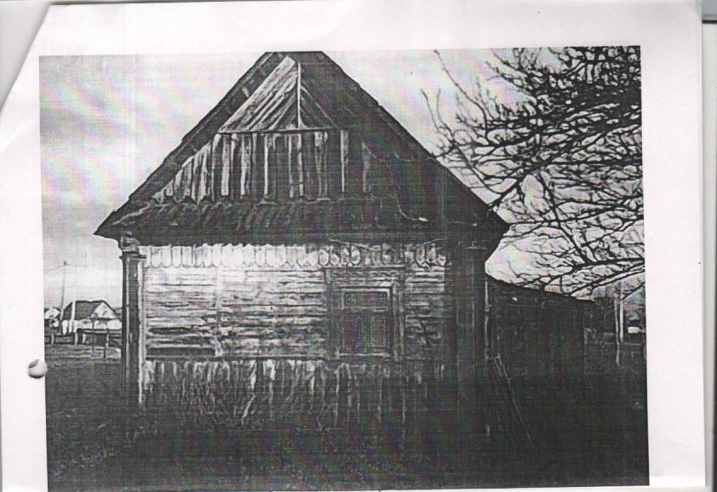
7. д.Городная
ул.Школьная, д.б/н
Городнянский сельисполком | Лицо, имеющее право пользования домом Горешенюк Н.М. Более 27 лет в доме никто не проживал. Налоговые и страховые отчисления, жилищно-коммунальные услуги не оплачиваются. Размер дома 5 х 8 м., общая площадь 40 кв.метра, материал стен – деревянный, обшитый деревянной вагонкой, одноэтажный, год ввода дома в эксплуатацию – 1954, износ около 100%, На придомовой территории имеется полуразрушенный сарай, степень износа 100%. Земельный участок 0,18 га. Угроза обвала. | 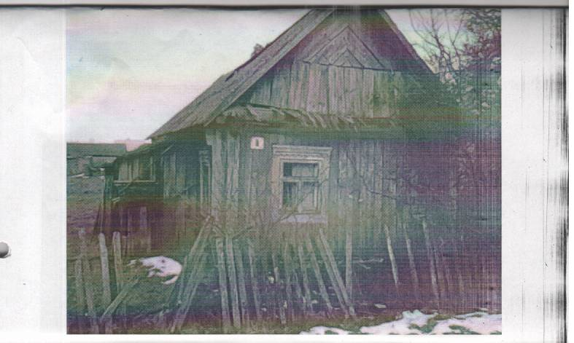
8. д.Городная,
ул.Высоцкого, д.20
Городнянский сельисполком | Лицо, имеющее право пользования домом Боярин М.И. Более 25 лет в доме никто не проживал. Налоговые и страховые отчисления, жилищно-коммунальные услуги не оплачиваются. Размер дома 7 х 8,4 м., общая площадь 59 кв.метров, материал стен – деревянный, одноэтажный, год ввода дома в эксплуатацию – 1946, износ около 100%. Кровля полуразрушена, угроза обвала Земельный участок 0,08 га. | 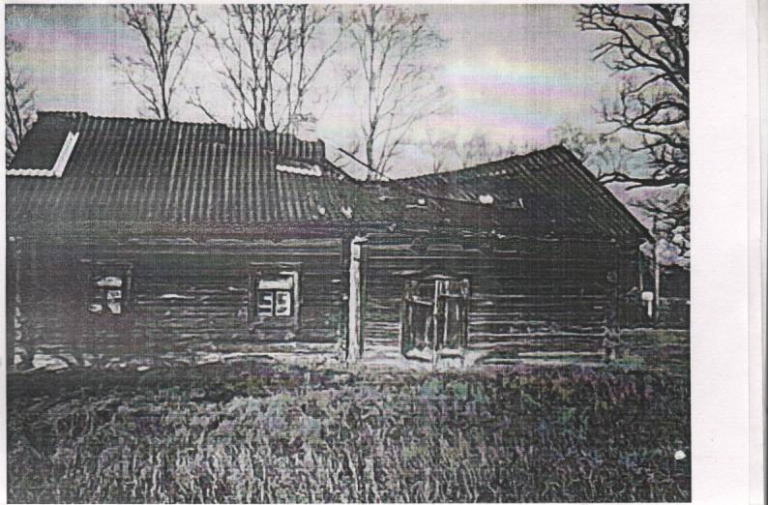
9. д.Городная, ул.Карпиловка, д. б/н
Городнянский сельисполком | Лицо, имеющее право пользования домом Шелест Н.В. Более 20 лет в доме никто не проживал. Налоговые и страховые отчисления, жилищно-коммунальные услуги не оплачиваются. Размер дома 7 х 8м., общая площадь 56 кв.метров, материал стен – деревянный, одноэтажный, год ввода дома в эксплуатацию – 1946, износ около 100%. Кровля полуразрушена, угроза обвала Земельный участок 0,31 га. | 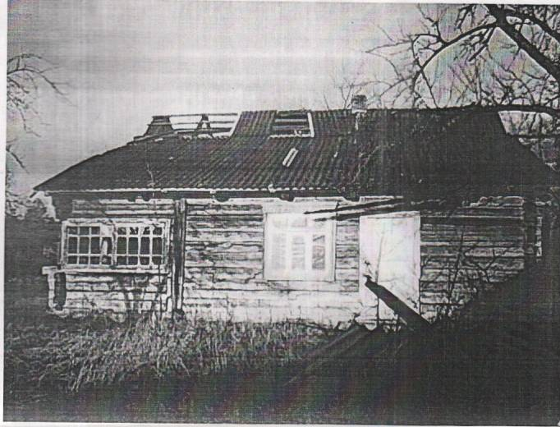
10. д.Городная, ул.Карпиловка, д.26
Городнянский сельисполком  11.д.Лучица,  ул.Хуторская, д.1 | Лицо, имеющее право пользования домом Ковалько С.Г. Права на дом в БТИ не зарегистрированы. 22 года в доме никто не проживал. Налоговые и страховые отчисления, жилищно-коммунальные услуги не оплачиваются. Размер дома 6 х 8м., общая площадь 48 кв.метров, материал стен – деревянный, одноэтажный, год ввода дома в эксплуатацию – 1920, износ около 100%. Кровля разрушена, угроза обвала Земельный участок 0,31 га.
Городнянский сельисполком  12.д.Деревная,  ул.Центральная, д.20 | Лицо, имеющее право пользования домом Леоновец С.Д. Права на дом в БТИ не зарегистрированы. 31 год в доме никто не проживал. Налоговые и страховые отчисления, жилищно-коммунальные услуги не оплачиваются. Размер дома 5 х 10 м., общая площадь 50 кв.метров, материал стен – деревянный, одноэтажный, год ввода дома в эксплуатацию – 1900, износ около 100%. Угроза обвала. На придомовой территории имеется два деревянных сарая. Земельный участок 0,31 га. | 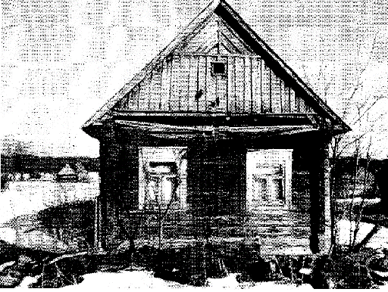
Речицкий сельисполком | Имеются два потенциальных наследника. Более 10 лет в доме никто не проживал. Налоговые и страховые отчисления, жилищно-коммунальные услуги не оплачиваются. Размер дома 6 х 10 м., общая площадь 60 кв.метров, материал стен – деревянный, одноэтажный, год ввода дома в эксплуатацию не определен, износ около 96%. Угроза обвала. На придомовой территории имеется полуразрушенный сарай, степень износа около 100%. Земельный участок 0,07 га. | 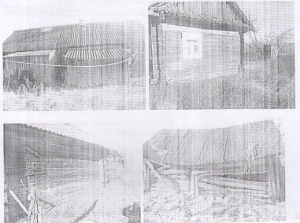
13. аг.В.Теребежов ул.Гагарина, д.43
Речицкий сельисполком  14. д.Ворони  ул.Песчаная, д.10 | Лицо, имеющее право пользования домом Буйнич С.А. Права на дом в БТИ не зарегистрированы. С 2010 года в доме никто не проживал. Налоговые и страховые отчисления, жилищно-коммунальные услуги не оплачиваются. Размер дома 6 х 7 м., общая площадь 42 кв.метров, материал стен – деревянный, одноэтажный, год ввода дома в эксплуатацию не определен, в аварийном состоянии, частично разрушен, износ около 100%. На придомовой территории имеются кирпичный сарай - износ около 70%. Земельный участок 0,05 га.
Речицкий сельисполком  15. д.Ворони  ул.Песчаная, д.21 | Лицо, имеющее право пользования домом Шпак А.М. Права на дом в БТИ не зарегистрированы. Более 20 лет в доме никто не проживал. Налоговые и страховые отчисления, жилищно-коммунальные услуги не оплачиваются. Размер дома 5 х 6 м., общая площадь 30 кв.метров, материал стен – деревянный, одноэтажный, год ввода дома в эксплуатацию не определен, в аварийном состоянии, износ около 100%. На придомовой территории имеются деревянный сарай - износ около 90%. Земельный участок 0,12 га.
Ремельский сельисполком | Лица, имеющие право пользования домом Семейко Е.В., Петрусевич И.К. Более 23 лет в доме никто не проживал. Налоговые и страховые отчисления, жилищно-коммунальные услуги не оплачиваются. Размер дома 6,5 х 12 м., общая площадь 78 кв.метров, материал стен – деревянный, одноэтажный, год ввода дома в эксплуатацию - 1940, износ 100%. На придомовой территории имеется сарай, кровля частично разрушена, износ около 80%. Земельный участок 0,20 га. Дом находится в аварийном состоянии. | 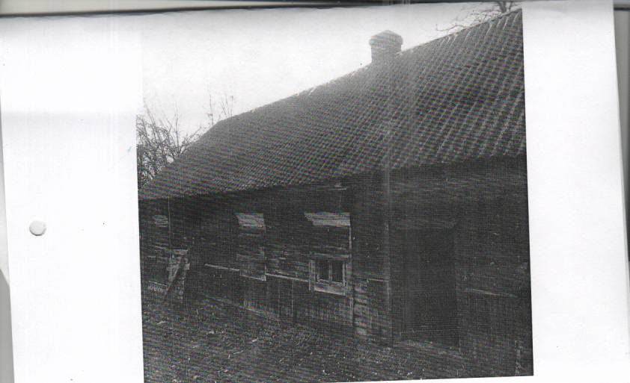
16. д.Теребличи
ул.Садовая, д.25
Ремельский сельисполком | Лицо, имеющее право пользования домом Носкевич П.А. Более 20 лет в доме никто не проживал. Налоговые и страховые отчисления, жилищно-коммунальные услуги не оплачиваются. Размер дома 7 х 8 м., общая площадь 56 кв.метров, материал стен – деревянный, одноэтажный, год ввода дома в эксплуатацию - 1949, износ около 95%. На придомовой территории хозяйственных строений не имеется. Земельный участок 0,05 га. Кровля частично обрушена, дом находится в аварийном состоянии, угроза обвала. | 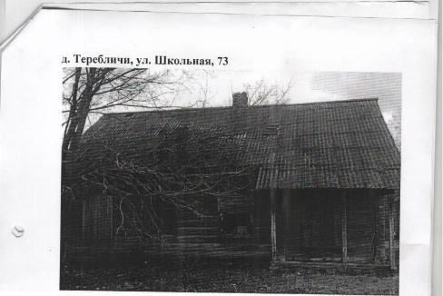
17. д.Теребличи
ул.Школьная, д.73
Давид-Городокский горисполком | Более 12 лет в доме никто не проживал. Налоговые и страховые отчисления, жилищно-коммунальные услуги не оплачиваются. Размер дома 4,5 х 4 м., общая площадь 18 кв.метра, материал стен – деревянный, одноэтажный, год ввода дома в эксплуатацию – 1906, износ около 86%. Хозяйственных построек на придомовой территории не имеется. Площадь земельного участка 0,049 га. Дом находится в аварийном состоянии. | 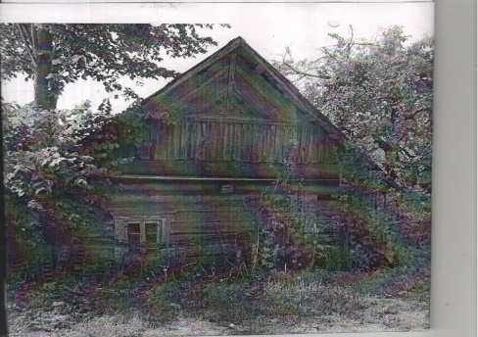
18. г.Давид-Городок
ул.Толстого, д.3
Давид-Городокский горисполком | Собственник дома с 1979 года Лыбко Н.Ф. Более 30 лет в доме никто не проживал. Налоговые и страховые отчисления, жилищно-коммунальные услуги не оплачиваются. Размер дома 4,34 х 5 м., общая площадь 21,7 кв.метров, материал стен – деревянный, одноэтажный, год ввода дома в эксплуатацию – 1965, дом обвалился, износ дома около 100%. Дом не пригоден для проживания. На придомовой территории хозяйственных построек нет. Земельный участок площадью 0,0695 га не зарегистрирован в БТИ. | 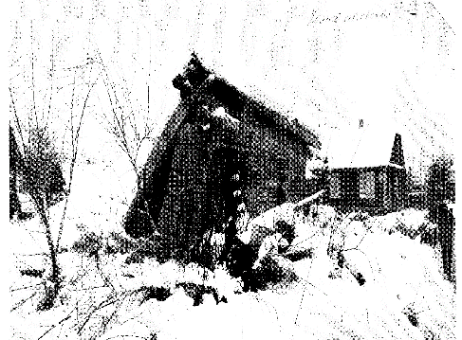
19. г.Давид-Городок
ул.Комсомольская, д.53

Давид-Городокский горисполком  20. г.Давид-Городок  ул.Малиновского, д.6 | Лицо, имеющее право пользования домом Малиновская Е.Г. Более 10 лет в доме никто не проживал. Налоговые и страховые отчисления, жилищно-коммунальные услуги не оплачиваются. Размер дома 4,5 х 8 м., общая площадь 36 кв.метров, материал стен – деревянный, одноэтажный, год ввода дома в эксплуатацию – 1948, износ дома около 76%. Дом построен воедино с сараем. Земельный участок площадью 0,0748 га не зарегистрирован в БТИ. | 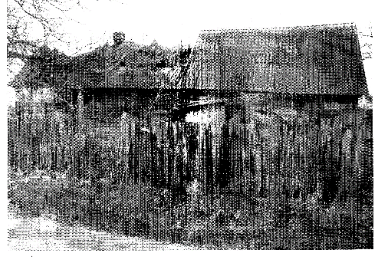
Давид-Городокский горисполком  21. г.Давид-Городок  пер.Садовый, д.7 | Собственник дома с 2013 года Куст В.К. С 2013 г. в доме никто не проживал. Налоговые и страховые отчисления, жилищно-коммунальные услуги не оплачиваются. Размер дома 5,13 х 8 м., общая площадь 41 кв.метр, материал стен – деревянный, одноэтажный, год ввода дома в эксплуатацию – 1950, кровля частично разрушена, износ дома около 100%. На придомовой территории имеется пеноблочный сарай. Право пожизненного наследуемого владения на земельный участок с 2013 года площадью 0,0421 га за собственником дома. | 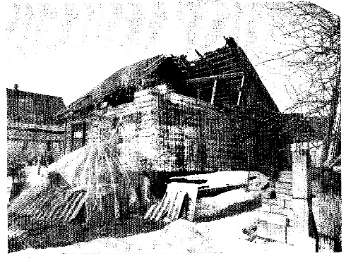
Плотницкий сельисполком  22. аг.Плотница  ул.Ленина, д.15 | Лицо, имеющее право наследования дома Хмарук Н.А. С марта 2003 г. в доме никто не проживал. Налоговые и страховые отчисления, жилищно-коммунальные услуги не оплачиваются. Размер дома 4,5 х 8 м., общая площадь 90 кв.метров, материал стен – кирпич, одноэтажный, год ввода дома в эксплуатацию – 1935, износ дома около 75%. На придомовой территории хозяйственных построек не имеется. Земельный участок 0,18 га. | 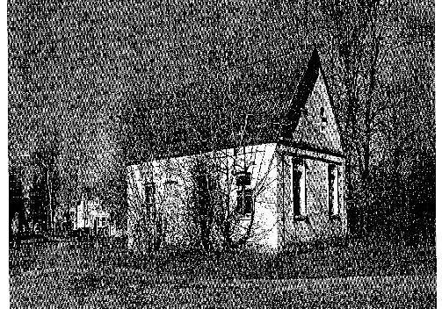
Хоромский сельисполком  23. д.Лисовичи  ул.Заречная, д.1 | Лицо, имеющее право пользования домом Дубина И.В. Более 13 лет в доме никто не проживал. Налоговые и страховые отчисления, жилищно-коммунальные услуги не оплачиваются. Размер дома 7 х 8 м., общая площадь 56 кв.метров, материал стен – деревянный, одноэтажный, год ввода дома в эксплуатацию – 1954, кровля разрушена, угроза обвала, износ дома около 100%. На придомовой территории имеется блочный сарай износ около 50%. Земельный участок 0,17 га. По визуальному осмотру дом не пригоден для проживания.
Хоромский сельисполком  24. д.Лисовичи  ул.Мира, д.20 | Лицо, имеющее право пользования домом Шинганович Н.А. Более 10 лет в доме никто не проживал. Налоговые и страховые отчисления, жилищно-коммунальные услуги не оплачиваются. Размер дома 6 х 8 м., общая площадь 48 кв.метров, материал стен – деревянный, одноэтажный, год ввода дома в эксплуатацию – 1954, угроза обвала, износ дома около 90%. На придомовой территории имеется блочный сарай износ около 56%. Земельный участок 0,17 га. По визуальному осмотру дом не пригоден для проживания.
Федорский сельисполком  25. аг.Федоры  ул.Новая, д.17 | Собственник дома с 2008 года Гунько А.И. С 23.10.2013 г. в доме никто не проживал. Налоговые и страховые отчисления, жилищно-коммунальные услуги не оплачиваются. Размер дома 5,2 х 7 м., общая площадь 36,4 кв.метров, материал стен – деревянный, одноэтажный, год ввода дома в эксплуатацию – 1949, угроза обвала, износ дома около 100%. На придомовой территории имеется гараж и два сарая в удовлетворительном состоянии. Право пожизненного наследуемого владения на земельный участок с 2008 года площадью 0,25 га зарегистрировано за собственником дома. | 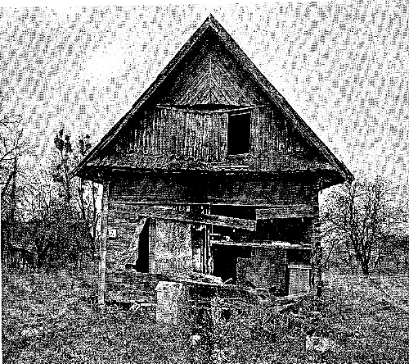
Федорский сельисполком  26. аг.Федоры  ул.Новая, д.21 | Собственник дома с 2012 года Музычко С.И. С 20.01.2011 г. в доме никто не проживал. Налоговые и страховые отчисления, жилищно-коммунальные услуги не оплачиваются. Размер дома 5,2 х 7 м., общая площадь 50,1 кв.метров, материал стен – деревянный, одноэтажный, год ввода дома в эксплуатацию – 1946, износ дома около 90%. На придомовой территории имеется сарай и погреб в неудовлетворительном состоянии. Земельный участок 0,25 га. По визуальному осмотру дом непригоден для проживания. | 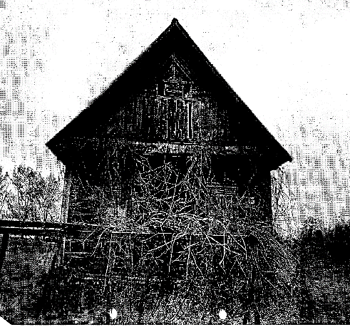
Белоушский сельисполком  27. аг.Белоуша  ул.Ленина, д.76 | Лицо, имеющее право пользования домом Бруцкая Л.К. С 2012 г. в доме никто не проживал. Налоговые и страховые отчисления, жилищно-коммунальные услуги с 2019 года не оплачиваются. Размер дома 4,2 х 9 м., общая площадь 38 кв.метров, материал стен – деревянный, одноэтажный, год ввода дома в эксплуатацию – 1930, дом находится в аварийном состоянии после пожара, износ около 100%. На придомовой территории имеется сарай в удовлетворительном состоянии Земельный участок 0,24 га.

Доводим до сведения заинтересованных: согласно Положения о порядке работы местных исполнительных и распорядительных органов с пустующими домами, утвержденного постановлением Совета Министров Республики Беларусь от 23 сентября 2021 г. №547 «О реализации Указа Президента Республики Беларусь от 24 марта 2021г. №116 «Об отчуждении жилых домов в сельской местности и совершенствовании с пустующими домами», сельскими исполнительными комитетами по месту нахождения пустующего дома ведется работа по выявлению пустующих домов, признании пустующего дома бесхозяйным и передаче в собственность административно-территориальной единицы для принятия решения о дальнейшем использовании пустующего дома путем его отчуждения, либо о его сносе.
Отдел архитектуры и строительства Столинского районного исполнительного комитета (225510, Брестская область, г.Столин ул.Советская, 69, тел.801655 61419, 20509, электронная почта oastolin@brest.by.
Ответственный исполнитель – главный специалист отдела архитектуры и строительства Столинского районного исполнительного комитета Новик В.И., тел. 801655 61419

